**СОДЕРЖАНИЕ**

Введение

1. Границы достоверности данных правовой статистики

2. Достоверность уголовной статистики как научная проблема

Заключение

Список литературы

**ВВЕДЕНИЕ**

Статистическая правовая информация (правовая статистика) - информация о социально значимых юридических фактах, событиях и процессах, а также об их значимых аспектах или характеристиках. Правовая или юридическая статистика отражает своими показателями, как охраняется общественный и государственный строй, различные формы собственности, как защищаются гарантированные Конституцией права и интересы отдельных граждан и юридических лиц.

Основная цель правовой статистики - учёт нарушений законности рассматриваемых органами МВД, прокуратуры, суда и арбитражного суда, а также мероприятий по борьбе с этими нарушениями. Правовая статистика учитывает работу всех государственных органов (прокуратуры, милиции, судов, исправительно-трудовых учреждений, арбитражного суда, нотариата и др.), осуществляющих уголовно-правовую, административную и гражданско-правовую охрану общественного и государственного строя, всех форм собственности, прав и интересов граждан и организаций.

Её предметом является количественная сторона тех явлений, которые входят в среду деятельности указанных органов (во-первых, преступности и мероприятий по борьбе с ней, во-вторых, гражданских правонарушений, ставших объектом разбирательства в суде, и наконец, в-третьих, административных нарушений и мероприятий по их предупреждению со стороны административных органов).

Следовательно, правовая статистика имеет своей целью учесть все нарушения законности, рассматриваемые соответствующими органами государства, и мероприятия по борьбе с этими нарушениями. Правовая статистика анализирует лишь те преступления, административные и гражданские правонарушения, которые стали предметом рассмотрения в уголовном, административном и гражданском процессе.

Таким образом, она учитывает не все совершённые преступления, а лишь те из них, которые были обнаружены и по поводу которых велось расследование и судопроизводство, а также те, по которым применялись меры административного воздействия. Правовая статистика изучает также не все возникшие гражданские правонарушения (жилищные, трудовые, семейные и др.), а лишь те из них, которые послужили основанием для обращения в суд или арбитражный суд с гражданским иском о принудительном осуществлении нарушенного права, о защите охраняемого законном интереса или о признании права. [3, с. 8]

Цель работы – рассмотреть границы достоверности данных правовой статистики.

**1. ГРАНИЦЫ ДОСТОВЕРНОСТИ ДАННЫХ ПРАВОВОЙ СТАТИСТИКИ**

Социальная статистика вообще и правовая в особенности призваны не просто описывать явления и процессы, давать их фотографический снимок, а на основе глубокого анализа закономерностей объективных факторов объяснять их прогнозировать наступление тех или иных со6ытий, в том числе и неблагоприятных. Не простая регистрация фактов, бессистемный сбор сведений о преступности и правонарушениях в целом, а глубокий статистический анализ – сравнение, определение взаимосвязи и зависимости, социальных явлении, практические выводы и предложения, вытекающие из научного изучения статистических совокупностей, — вот задача статистической методологии. В этом состоит конкретная роль статистиков в процессе реализации государственных мер социального контроля над правонарушениями.

Сказанное самым непосредственным образом касается и деятельности статистических аппаратов правоохранительных органов. Для них необходима добротная информация о правонарушениях, в частности о преступности и ее динамике. Именно этим определяется постоянное совершенствование системы единого учета преступлений и лиц, их совершивших, статистической отчетности.

Чтобы служить эффективным средством управления социальными процессами, в том числе и в области реализации государственных мер социального контроля над правонарушениями, информация о правонарушениях вообще и о преступности, в особенности по своим качественным характеристикам должна удовлетворять определенным требованиям, обозначающим границы достоверности данных правовой статистики. [1, с. 76]

К проведению статистического наблюдения предъявляются определенные требования: достоверность (соответствие данных фактическому положению дел) и полнота исходной информации (для получения объективных статистических данных необходимо охватить достаточно большое число фактов проявления исследуемого явления или процесса); систематичность (только непрерывное или регулярное наблюдение позволяет изучить тенденции и закономерности правовых процессов); сопоставимость единиц наблюдения между собой.

Поэтому к статистическому наблюдению предъявляется ряд требований, главное из которых – достоверность и полнота исходной информации. Достоверность данных (их соответствие фактическому положению дел) определяется рядом причин: профессиональностью статистического персонала, программой наблюдения, социальным содержанием показателя (например, преднамеренное искажение данных о количестве преступлений) и т.д. Массовый характер статистического наблюдения определяется тем, что для получения объективных статистических данных необходимо охватить достаточно большое число фактов проявления исследуемого явления или процесса. [4, с. 233]

Достоверность выборочных показателей существенно зависит от строгого соблюдения правил случайного (вероятностного) отбора единиц совокупности. Понятие «случайный отбор» нельзя понимать в обыденном значении слова: все, что случайно попадет в поле зрения исследователя, то и изучается. Нет. Случайность — здесь не синоним беспорядочности. Ибо и при беспорядочном отборе единиц совокупности может проявиться та или иная тенденциозность.

Случайный способ выборки предполагает строгую процедуру ее организации и проведения. Термин «случайный» здесь употребляется как антоним тенденциозной выборки. Случайная выборка порождает случайные ошибки, которые имеют закономерности распределения. Они измеряются и вычисляются. В этих случаях исследователь точно может сказать, какова достоверность результатов проведенного изучения. Для обеспечения независимости изучения от субъективных желаний исследователя, отбор единиц совокупности следует производить так, чтобы каждая единица исследуемой генеральной совокупности имела одинаковые шансы попасть в выборку наравне со всеми другими единицами данной совокупности. Принцип равновозможности и случайности при отборе единиц в выборку осуществляется следующими способами: собственно случайным, механическим, типическим и районированным. Каждый из них может быть повторным и бесповторным.

Собственно случайный отбор дают обыкновенная лотерея, жеребьевка или использование таблиц случайных чисел. Собственно случайный отбор может быть применен при выборке статкарт на выявленное преступление, на лицо, совершившее преступление, на осужденного и т.д., когда из генерального массива тщательно перемешанных перфокарт вслепую вынимается столько карт, сколько необходимо для выборочной совокупности.

Механический отбор — разновидность случайного. Он более практичен и рационален. При механическом отборе генеральная совокупность делится на столько равных частей, какова должна быть выборка, а потом из каждой части обследуется одна единица.

Типический отбор обычно сочетается с собственно случайной или механической выборкой. Он призван для того, чтобы при изучении совокупности отражалась вся ее сложная структура. Юридические изучения обычно проводятся по ряду признаков. В этом случае выборка, имеющая достаточный объем для одного признака, может оказаться недостаточной для другого, пятого, десятого. А надо, чтобы выборка репрезентировала каждый из изучаемых признаков. Выборочная совокупность должна быть копией генеральной, ее уменьшенной моделью. Это достижимо при типической выборке. При ее организации вся генеральная совокупность предварительно подразделяется на качественно однородные по существенному признаку группы, а затем из них производится случайный отбор.

Типический отбор может сочетаться с несколькими стадиями (ступенями) отбора. Такая выборка именуется многоступенчатой. Распределение объектов изучения по территориям может потребовать районированной многоступенчатой выборки. В конкретных изучениях возможно комбинированное сочетание различных выборок между собой, а также иных видов несплошного и сплошного обследований.

Случайный отбор при правильной организации и проведении гарантирует от тенденциозных ошибок. Но он не гарантирует от неточностей, которые заложены в исходных юридических материалах. [2, с. 61]

**2. ДОСТОВЕРНОСТЬ УГОЛОВНОЙ СТАТИСТИКИ КАК НАУЧНАЯ ПРОБЛЕМА**

Со времен издания книги Френсиса Бэкона "Новый органон" (1620 г.) в методологии естественных наук все большее распространение стали получать эмпирические способы исследований. Искусству логического анализа и аргументации были противопоставлены эксперименты, измерения и дальнейшее их обобщение с целью выявления закономерностей. Таким образом, хорошая эмпирическая база стала являться залогом успешного естественнонаучного исследования. Одним из распространенных методов сбора эмпирического материала является статистическое наблюдение.

Статистика как прикладная наука зарождалась вместе с развитием индустриального общества. Новая система общественных отношений, изменение социальной стратификации, новые формы государственного устройства и властных отношений обусловили необходимость сбора, систематизации и анализа информации о жизнедеятельности общества (демографические сведения, промышленный потенциал и прочее) для принятия оптимальных управленческих решений, для выработки новых механизмов управления государством, в том числе для создания новых государственных структур. Статистика явилась своеобразным "оком" государства, позволяющим увидеть в числовом выражении различные аспекты своей деятельности.

Возникновение уголовной статистики объясняется теми же закономерностями: государству необходимо знать о состоянии правопорядка на своей территории, а также владеть информацией о результатах деятельности органов юстиции.

Таким образом, часть естественнонаучной методологии эмпирических исследований была заимствована гуманитарными науками. Криминология не явилась исключением: одними из центральных помимо логико-правового становятся такие методы исследования, как эмпирический, статистический и социологический анализ.

На волне возрождения криминологической науки в России в 1968 г. В.Н. Кудрявцев отмечал: "Криминология не может обойтись без постоянной помощи статистики... Уголовная статистика - один из важнейших источников глубокого изучения преступности, снабжающих криминологию фактическим материалом для теоретического обобщения. Общеизвестно, что на фактах, получающих в статистике концентрированное выражение, базируется любое научное положение".

Централизованный сбор и систематизация статистических сведений о преступности - мероприятие трудоемкое, требующее серьезных людских ресурсов, организационных и финансовых затрат. Следует отметить, что зарубежные государства по-разному относятся к широте спектра и глубине статистического анализа преступности.

Характерным для большинства систем криминальной статистики развитых зарубежных государств является детальный учет и анализ ущерба, который причинен в результате преступлений. Так, в США оценивается следующее:

- стоимость имущества, украденного или поврежденного в результате уголовных преступлений;

- стоимость медицинской помощи жертвам преступлений;

- рабочее время, потерянное в результате преступлений;

- финансовый ущерб от различных видов преступлений;

- затраты правительства на систему юстиции;

- затраты местных органов власти на правоохрану;

- расходы частного сектора безопасности на противодействие преступности.

Учитываются за рубежом также страховые выплаты за поврежденное или похищенное имущество, стоимость простоев из-за отсутствия жертв преступлений на рабочих местах, потери производительности труда в связи с гибелью или утратой трудоспособности жертв преступлений и др.

Россия обладает отличительной, исторически обусловленной особенностью - наличием масштабных теоретических и прикладных разработок в области уголовной статистики.

Существующая сегодня в России система единого учета преступлений берет начало в 30-х г.г. ХХ в. Она формировалась параллельно со становлением нового государства, практически одновременно с развитием правовой системы и системы органов юстиции.

Перед юристами стояла задача разработать механизм, позволяющий эффективно собирать и систематизировать сведения о выявленных преступлениях, а также о результатах расследования и судебного рассмотрения этих преступлений. Собранные сведения должны были позволить оценивать степень криминальной пораженности различных отраслей народного хозяйства, определять общие тенденции противоправного поведения, эффективность норм права и необходимость их изменения. В конечном счете статистические сведения о преступности должны были стать информационной базой для выработки основных начал уголовной политики на территории СССР.

Результатом научных разработок в этой области явилась система единого учета преступлений, сущность и принципы которой были закреплены в 1964 г. в инструкции Генеральной прокуратуры СССР "О едином учете преступлений".

На сегодняшний день, как и на протяжении второй половины ХХ века, наиболее полно и систематизированно информация о преступности аккумулируется в государственной статистической отчетности, формируемой на основе статистических отчетов различных правоохранительных ведомств.

Общее число сведений о выявленном и раскрытом преступлении, которые содержатся в статистических карточках форм N 1 и N 1.1, составляет около 1500 признаков в виде текстуальных и закодированных для работы цифровых полей. Если принять во внимание иные документы статистического учета (карточки формы 2.0, алфавитные, информационно-поисковые карты), общий объем информации составляет более 3500 единиц.

Учитывая содержание, объем и регулярность формирования этих сведений, не использовать их в научных целях было бы непростительной роскошью. И действительно, подавляющее большинство исследователей-криминологов опирается в своих трудах на статистические данные о преступности и результатах деятельности уголовной юстиции. [5, с. 10]

Это же справедливо относится и к правоохранительной практике: начиная от анализа криминогенной обстановки, принятия решений о расстановке сил и средств и прогнозирования поведения преступности до решения вопроса об эффективности деятельности в том или ином направлении, то есть в управлении процессами борьбы с преступностью уголовная статистика играет ключевую роль.

Со всей уверенностью можно утверждать, что сегодня в России статистические сведения о преступности и результатах борьбы с ней являются важнейшей и наиболее используемой эмпирической базой как для науки, так и для практики, а, следовательно - для уголовной политики государства.

Другой вопрос - насколько пригодны получаемые статистические сведения, отражают ли они криминальную действительность, реально происходящие в обществе социальные процессы?

Нет сомнений, что адекватность внутренней правоохранительной политики государства зависит от объективности имеющейся информации о состоянии и "поведении" преступности. Мероприятия, основанные на недостоверных сведениях, не только не приведут к желаемому результату, но, более того, могут вызвать негативные социальные реакции, вести к деформации правосознания граждан, усугубляя криминогенную обстановку.

Анализ юридической литературы позволяет утверждать, что современные статистические сведения о состоянии преступности в России недостоверны.

В.В. Лунеев, систематизируя в своем исследовании сведения о состоянии преступности в России, пришел к выводу, что "нынешнее состояние государственной статистики о зарегистрированной преступности нельзя признать удовлетворительным. Народ, общество, государство не знают действительной криминологической обстановки в стране и в связи с этим не могут принять адекватных мер по контролю над ней".

А.И. Долгова, опираясь на многочисленные криминологические исследования, полагает, что в России "...растет латентность преступности - она все менее полно отражается в уголовной и судебной статистике".

В.И. Омигов также убежден, что российская уголовная статистика "заражена вирусом лукавства и страдает значительными погрешностями. Она сознательно искажается под воздействием отдельных руководителей правоохранительных органов, как правило, в целях собственной карьеры".

Возникают закономерные вопросы: можно ли опираться в научных изысканиях и практической деятельности на отечественную уголовную статистику, как определить реальное состояние преступности в стране?

Очевидно, что отвергать по изложенным причинам всю собираемую отчетность было бы неверно: система сбора и систематизации статистической информации создана и, как бы то ни было, функционирует.

Представляется, что целесообразнее добиться адекватного функционирования системы единого учета преступлений, нежели разрушить то, что формировалось десятилетиями.

Но, в таком случае, как обеспечить достоверность уголовной статистики? Вопрос этот является достаточно многогранной проблемой с теоретической и практической точек зрения.

Решение этой проблемы начнем с моделирования процесса формирования уголовной статистики.

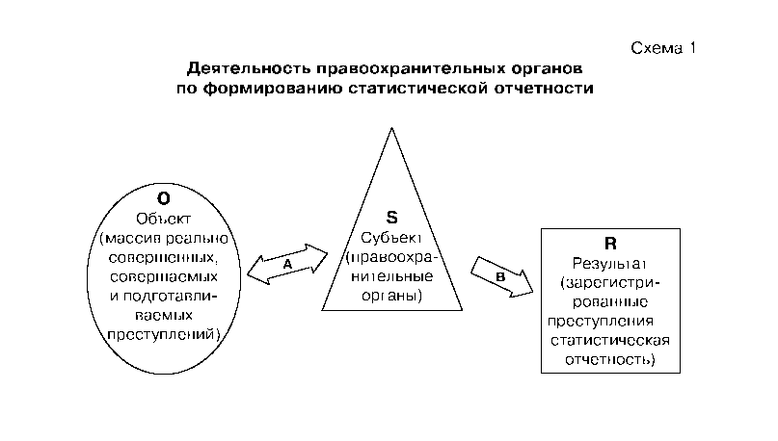

Рис. 1. Деятельность правоохранительных органов по формированию статистической отчетности.

На представленной схеме: А - один из видов взаимодействия правоохранительных органов с преступностью, имеющий целью отрефлексировать преступления, В - деятельность правоохранительных органов по отражению отрефлексированных преступлений в числовой форме, т.е. в виде статистической отчетности.

А и В являются ничем иным как методикой регистрации, учета преступлений и правилами формирования статистической отчетности. Это инструментарий, с помощью которого S, взаимодействуя с О, переводит его в R. Инструментарий - модель поведения S, императивное предписание, закрепляемое в нормативно-правовых актах.

Таким образом, если мы обнаруживаем, что О не равно R, возможны следующие решения: искажения происходят вследствие некорректного инструментария либо вследствие заинтересованности S в несоответствии О и R (S нарушает предписанные правила поведения). Эти два положения не являются взаимоисключающими.

В первом случае субъект действует добросовестно, однако пользуется негодным инструментом, который сам по себе не позволяет отражать О объективно. В таком случае для обеспечения равенства О и R необходимо совершенствовать методику регистрации статистических сведений. Поскольку в отечественной юридической литературе этому направлению исследований уделено достаточно внимания, предлагаем подробно остановиться на решении второго условия несоответствия О и R. [5, с. 11]

Проблема заинтересованности S в несоответствии O и R неоднократно поднималась юристами-практиками и учеными-правоведами, поскольку заинтересованность S нивелирует применение даже самых совершенных методик учета, регистрации преступлений и статистического анализа.

Субъект - правоохранительные органы - не является замкнутой самодостаточной системой, а значит, находится в сложном взаимодействии с другими системами.

В противном случае нам необходимо признать, что S, будучи самостоятельным, "оторванным" от остальных систем, вдруг сам в себе, без влияния каких-либо внешних факторов, сформировал мотив для искаженного отображения О.

Значит, S становится заинтересованным в искажении под влиянием какого-то внешнего фактора (стимула либо угрозы).

В таком случае в представленной на рисунке 1 модели не хватает еще одного элемента, с которым взаимодействует S. Поскольку этот элемент нам неизвестен, назовем его Х и добавим в схему.

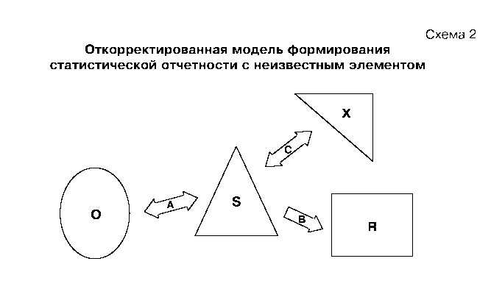

Рис. 2. Откорректированная модель формирования статистической отчетности с неизвестным элементом.

Буквой С на рисунке 2 обозначено взаимодействие S и Х. Именно через эту связь будем пытаться обнаружить и описать элемент Х.

Такой подход обусловлен кибернетическими предпосылками: S является сложной системой (социальная организация), следовательно, в результате взаимодействия с Х она получает сигналы и реагирует на них, посылая для Х ответ (входящая - исходящая информация). Подобное взаимодействие является обратной связью сложной системы - S. Разобравшись с ней, определив характер и назначение сигналов, поступающих от Х и посылаемых для Х, мы сможем обнаружить искомый нами элемент и охарактеризовать его.

Поскольку направление нашего исследования опирается на рассмотрение S в качестве сложной системы с обратной связью, необходимо описать условия ее функционирования, институционализирующие нормы и процесс взаимодействия между ее элементами (структурными подразделениями).

Правоохранительные органы представляют собой социальный институт, основной задачей которого является обеспечение правопорядка внутри государства.

Регулирование деятельности правоохранительных органов осуществляется через социально-правовые нормы, отражаемые в социально-правовом статусе. Последующее законодательное закрепление этих норм институционализирует его систему. Если понятие "социальная система" позволяет нам конкретизировать структуру социальных связей, то понятие "социальный институт" обозначает устойчивый комплекс формальных и неформальных норм, правил, принципов, регулирующих различные сферы человеческой жизнедеятельности и организующих их в систему социальных статусов и ролей.

Социальный институт наиболее эффективно функционирует, когда его деятельность систематически оценивается обществом, и при необходимости перестраивается с учетом ее результатов.

Вышеприведенные предпосылки убеждают нас в том, что S - сложная социальная система с наличием внутри устойчивой структуры социальных связей, упорядоченностью элементов в сложную многоуровневую структуру, а также с наличием соподчиненности элементов.

Внутренняя логика поведения таких систем исключает хаотичность: правоохранительные органы созданы искусственно и функционируют по правилам, формулируемым людьми. Поэтому явления и процессы, происходящие внутри этой системы, характеризуются детерминистически, нередко опираются на внутренний механизм целеполагания.

В таком случае необходимо признать, что мотив деятельности S по искажению О при формировании R управляется Х.

Рассмотрим характер этого взаимодействия Х и S.

К S поступает сигнал от Х на искажение (входящая информация). В ответ на это S на выходе формирует исходящий сигнал - искаженную информацию.

Тогда для обнаружения элемента Х нам необходимо установить, кому S императивно передает эту информацию.

Конечно, информация о преступности востребована многими социальными институтами в России. Например, это представители науки, журналистики, политических, общественных организаций и т.д.

Однако все эти субъекты не могут передать S такую входящую информацию, в результате которой у него сформируется мотив по искаженному отображению О при формировании R. Такое положение объясняется отсутствием институционализированных вертикальных связей, поэтому и входящая информация от перечисленных субъектов не является для S обязательной. Они пользуются уже готовой статистикой (R), которая имеется в распоряжении S.

Следовательно, Х имеет право требовать от S информацию (R), значит, является вышестоящей структурой относительно самых высших по иерархии элементов S.

Из этого следует, что Х есть не что иное как высшие органы государственной исполнительной власти России.

Следовательно, Х нужна искаженная информация, и он делает это через S, поскольку на того возложена обязанность по ее формированию.

Тогда возникает закономерный вопрос: зачем власти нужна искаженная статистическая информация? [3, с. 12]

Для этого обратимся к основной функции статистики - числовому отражению происходящих в обществе процессов и результатов деятельности государственных структур. Исходя из этого, статистика может быть использована оппозицией в качестве доказательства некомпетентности существующей власти, и ее необходимо "корректировать" или даже скрывать. Достаточно вспомнить, что статистика в СССР длительное время относилась к категории сведений, составляющих государственную тайну.

Но внутренние мотивы власти для нас - "черный ящик", поэтому мы не можем ответить, так ли это.

В целях обнаружения причин сложившейся ситуации и мотивов, побуждающих исполнительную власть нацеливать правоохранительные органы на искажение уголовной статистики, мы должны более детально исследовать осязаемую часть: особенности функционирования правоохранительных органов, связанные с процессами формирования статистики, и обратную их связь.

Повторим полученные нами выводы: исполнительная власть дает "сигнал" правоохранительным органам по искажению уголовной статистики, а те в ответ выдают искаженную статистику.

Таким образом, обратная связь, о которой говорил В.Н. Кудрявцев, и есть обратная связь правоохранительных органов с вышестоящей структурой - высшими органами исполнительной власти, с помощью которой деятельность правоохранительных органов систематически оценивается. На рисунке 2 это - взаимодействие С.

Сама статистическая информация, как мы видим, становится содержанием обратной связи правоохранительных органов с вышестоящими институтами государственной власти. На схеме это можно отразить следующим образом.

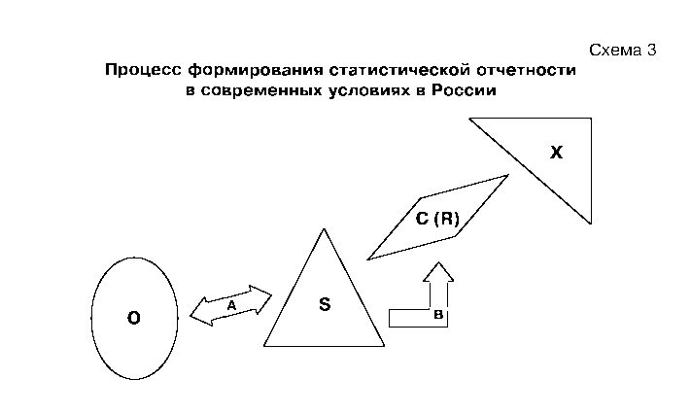

Рис. 3. Процесс формирования статистической отчетности в современных условиях в России.

Из представленной схемы мы видим, что искажение статистической информации является вполне естественным поведением правоохранительных органов и с этих позиций не является девиацией. Иными словами, статистика - язык общения двух систем, содержание обратной связи, через которую передаются команды и возвращается ответ на входящий сигнал, поэтому она не может оставаться нейтральной относительно интересов этих систем. [5, с. 13]

**ЗАКЛЮЧЕНИЕ**

Чтобы служить эффективным средством управления социальными процессами, в том числе и в области реализации государственных мер социального контроля над правонарушениями, информация о правонарушениях вообще и о преступности, в особенности по своим качественным характеристикам должна удовлетворять определенным требованиям, обозначающим границы достоверности данных правовой статистики. Поэтому к статистическому наблюдению предъявляется ряд требований, главное из которых – достоверность и полнота исходной информации.

Достоверность данных (их соответствие фактическому положению дел) определяется рядом причин: профессиональностью статистического персонала, программой наблюдения, социальным содержанием показателя (например, преднамеренное искажение данных о количестве преступлений) и т.д. Достоверность выборочных показателей существенно зависит от строгого соблюдения правил случайного (вероятностного) отбора единиц совокупности. Случайный отбор при правильной организации и проведении гарантирует от тенденциозных ошибок. Но он не гарантирует от неточностей, которые заложены в исходных юридических материалах.

На сегодняшний день, как и на протяжении второй половины ХХ века, наиболее полно и систематизированно информация о преступности аккумулируется в государственной статистической отчетности, формируемой на основе статистических отчетов различных правоохранительных ведомств.

Со всей уверенностью можно утверждать, что сегодня в России статистические сведения о преступности и результатах борьбы с ней являются важнейшей и наиболее используемой эмпирической базой как для науки, так и для практики, а следовательно - для уголовной политики государства.

Другой вопрос - насколько пригодны получаемые статистические сведения, отражают ли они криминальную действительность, реально происходящие в обществе социальные процессы?

Анализ юридической литературы позволяет утверждать, что современные статистические сведения о состоянии преступности в России недостоверны.

Возникают закономерные вопросы: можно ли опираться в научных изысканиях и практической деятельности на отечественную уголовную статистику, как определить реальное состояние преступности в стране?

Очевидно, что отвергать по изложенным причинам всю собираемую отчетность было бы неверно: система сбора и систематизации статистической информации создана и, как бы то ни было, функционирует.

Представляется, что целесообразнее добиться адекватного функционирования системы единого учета преступлений, нежели разрушить то, что формировалось десятилетиями.

**СПИСОК ЛИТЕРАТУРЫ**

1. Брусникина С.Н. Правовая статистика: Учебно-методический комплекс. – М.: МЭСИ, 2005.
2. Гинзбург А.И. Статистика: Учебное пособие для вузов. – СПб.: Питер, 2007.
3. Мухин А.А. Правовая статистика: учебно-практическое пособие. Ч. 1. - Ижевск, 2006.
4. Савюк Л.К. Правовая статистика: Учебник для вузов. – М.: Юристъ, 2002.
5. Скоморохов Р.В., Шиханов В.Н. Уголовная статистика: обеспечение достоверности. – М.: Волтерс Клувер, 2006.